**Correction des exercices sur les statistiques**

**Exercice 1 :**

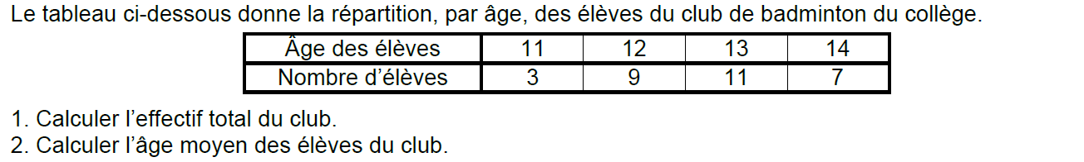Correction :

1. Effectif total : 3 + 9 + 11 + 7 = 30. Il y a 30 élèves dans le club de badminton.
2. $M= \frac{11 ×3+12×9+13×11+14×7}{30}$ $M= \frac{382}{30} ≈ 12,7$ En moyenne, les élèves de ce club ont 12,7 ans.

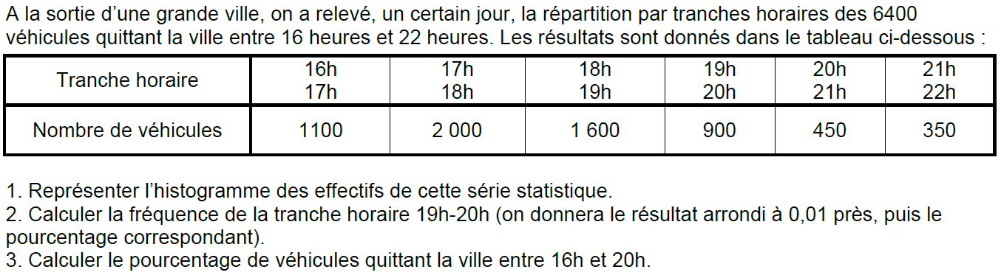**Exercice 2 :**

Correction :

1. Entre 19h et 20h, il y a eu 900 véhicules. $f= \frac{900}{6400}≈0,14 Soit 14\%$
2. $f2= \frac{1100+2 000+1 600 +900}{6 400} ×100=\frac{5600}{6400}×100=87,5\%$ Il y a 87,5 % des véhicules qui ont quitté la ville entre 16h et 20h.

**Exercice 3 :**

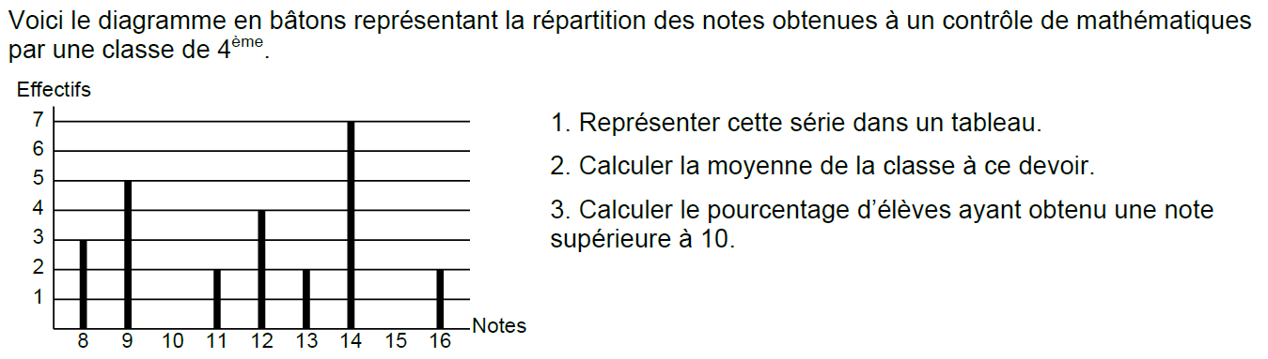

Correction :



|  |  |  |  |  |  |  |  |  |  |
| --- | --- | --- | --- | --- | --- | --- | --- | --- | --- |
| **Notes** | **8** | **9** | **10** | **11** | **12** | **13** | **14** | **15** | **16** |
| **Effectifs** | **3** | **5** | **0** | **2** | **4** | **2** | **7** | **0** | **2** |

1. $M= \frac{8 × 3+9 × 5 +…+16 × 2 }{25}$ $M= \frac{295 }{25}=11,8$ La moyenne de ce contrôle est de 11,8.
2. $f=\frac{2+4+2+7+2}{25}×100=\frac{17}{25} ×100=68 \%$ 68% des élèves ont eu une note supérieure à 10.